SISAČKO-MOSLAVAČKA ŽUPANIJA

POLUZAVRŠNO NATJECANJE

DRŽAVNOG PRVENSTVA ŠKOLSKIH SPORTSKIH DRUŠTAVA SREDNJIH ŠKOLA
SKUPINE CENTAR

STOLNI TENIS SREDNJE ŠKOLE – MLADIĆI 2017./2018.

NOVSKA, 22. veljače 2018. godine

IZVJEŠĆE o sudjelovanju na
POLUZAVRŠNOM NATJECANJU
DRŽAVNIH PRVENSTAVA ŠKOLSKIH SPORTSKIH DRUŠTAVA SREDNJOJ ŠKOLA SKUPINE CENTAR
u školskoj godini 2017./2018.

Organizator natjecanja | Školski sportski savez Sisačko-moslavačke županije
Suprovoditelj natjecanja | SREDNJA ŠKOLA NOVSKA
Županija | Sisačko-moslavačka županija
Sport | STOLNI TENIS
Mjesto i datum održavanja | Novska, 22. 02. 2018.
Konkurencija | SŠ
Spol | M
Povjerenstvo natjecanja  u sastavu: | Ljiljana Gavranović, Josip Šimunović, Željko Čačić, Krešimir Lušić, Duška Đonović, Petra Petrovečki Nevistić, Denis Gabor

SUDIONICI NATJECANJA

r.br. | ŠKOLA | ŠŠD | SJEDIŠTE ŠKOLE
1. | Zrakoplovna tehnička škola Rudolfa Perešina | ZRAKOPLOVAC | Velika Gorica
2. | Gimnazija Sisak | GIMNAZIJALAC | Sisak
3. | Tehnička škola Daruvar | TEHNIČAR | Daruvar
4. | Gimnazija Antuna Gustava Matoša | VICTORIA | Zabok

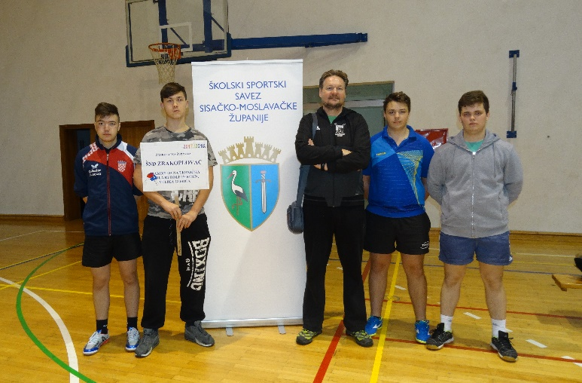
Stolni tenis ekipe
ŠSD ZRAKOPLOVAC, SŠ Zrakoplovna tehnička škola Rudolfa Perešina, Velika Gorica

IME | PREZIME
Patrik | Brajković
Karlo | Radošević
Karlo | Javor
Tonino | Kranjčec
Voditelj/ica: Krešimir Lušić, prof.
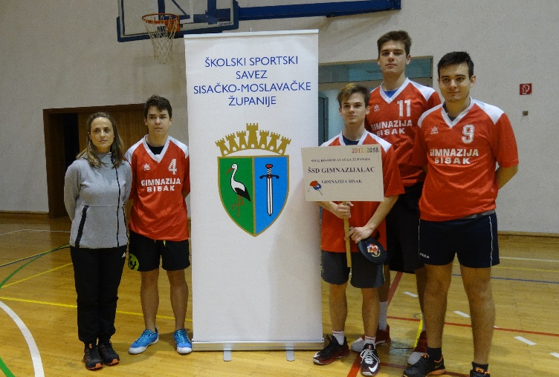
ŠSD GIMNAZIJALAC, Gimnazija Sisak, Sisak
IME | PREZIME
Edi | Alijagić
Jan | Basta
Matija | Vlahović
Fran | Senčar
Voditelj/ica: Duška Đonović, prof.

ŠSD VICTORIA, Gimnazija Antuna Gustava Matoša, Zabok
IME | PREZIME
Dominik | Arih
Petar | Bašić
Luka | Iveković
David | Iveković
Voditelj/ica: Petra Petrovečki Nevistić, prof.
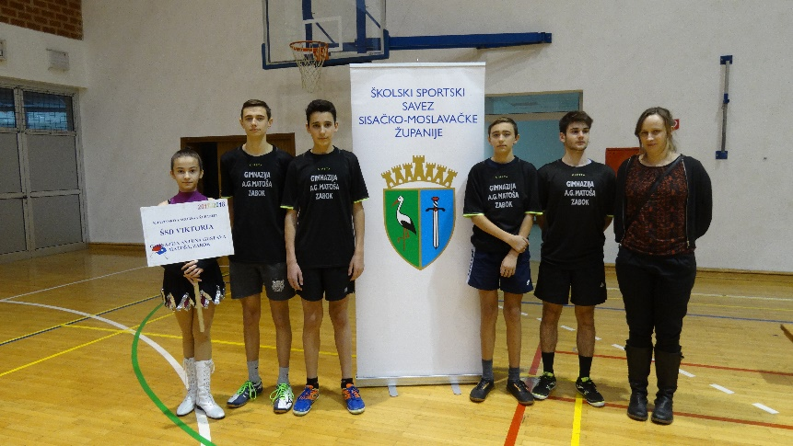
ŠSD TEHNIČAR, Tehnička škola Daruvar, Daruvar
IME | PREZIME
Ivan | Herman
Mateo | Grgošević
Mate | Barjaktarević
Petar | Gegić
Voditelj/ica: Denis Gabor, prof

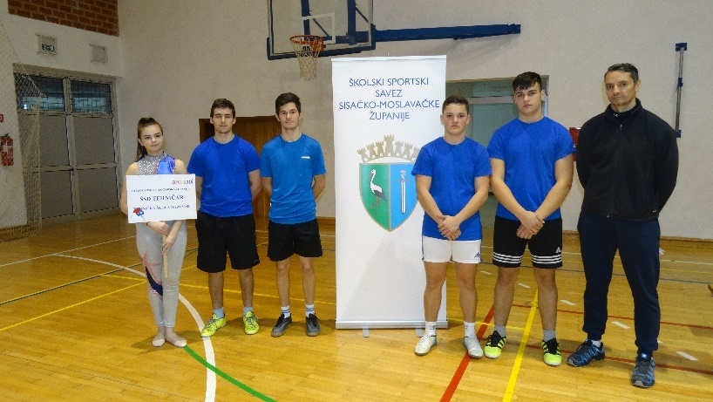
 | ŠSD Skupina A |  | ŠSD Skupina B
1. | VICTORIA | 1. | ZRAKOPLOVAC
2. | TEHNIČAR | 2. | GIMNAZIJALAC

REZULTATI NATJECANJA

RASPORED NATJECANJA
parovi | ŠSD | ŠSD | rezultat
A1 – A2 | VICTORIA | TEHNIČAR | 3 | : | 0
B1 – B2 | ZRAKOPLOVAC | GIMNAZIJALAC | 3 | : | 0

ZAVRŠNICA
3. – 4. mjesto
ŠSD | ŠSD | rezultat
TEHNIČAR | GIMNAZIJALAC | 0 | : | 3

1. – 2. mjesto
ŠSD | ŠSD | rezultat
VICTORIA | ZRAKOPLOVAC | 3 | : | 0

POREDAK
mjesto | ŠKOLA / SJEDIŠTE ŠKOLE
1. | Gimnazija Antuna Gustava Matoša, Zabok
2. | Zrakoplovna tehnička škola Rudolfa Perešina, Velika Gorica
3. | Gimnazija Sisak, Sisak
4. | Tehnička škola Daruvar, Daruvar

Pobjednička ekipa

ŠSD VICTORIA, Gimnazija Antuna Gustava Matoša, Zabok
IME | PREZIME
Dominik | Arih
Petar | Bašić
Luka | Iveković
David | Iveković
Voditelj/ica: Petra Petrovečki Nevistić, prof.

Fotogalerija

